**[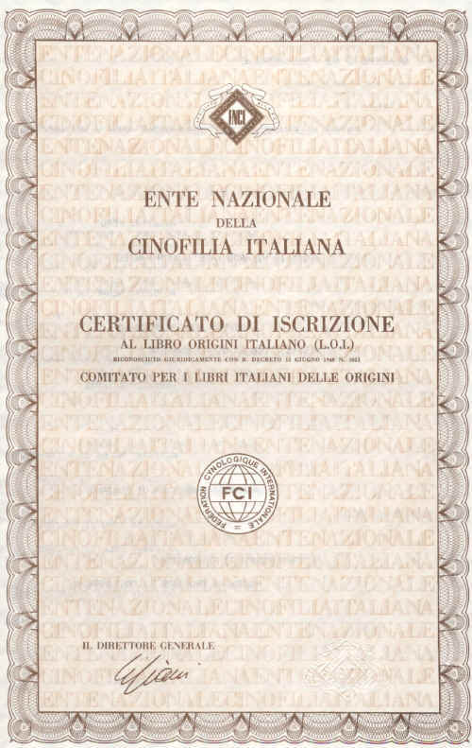](http://img812.imageshack.us/i/pedigreefronte.jpg/)  
  
  
MA A COSA SERVE QUESTO "PEDIGREE"?**  
di Valeria Rossi e Ludovica Lagomarsino  
  
Vorrei un cane di razza, ma forse lo prendo senza pedigree...tanto non mi interessa andare in esposizione.  
  
Il cucciolo mi è costato duecento euro... ma poi ne ho spesi seicento per il pedigree!  
  
Ma come mai costa così tanto?  
  
Modulo A? Che cos'è?  
  
I cani che ho fatto accoppiare hanno tutti e due il pedigree, quindi lo avranno anche i cuccioli, no?  
  
  
In Italia la cultura cinofila è talmente scarsa che la stragrande maggioranza della gente "normale" non sa neppure cosa sia esattamente un pedigree, a cosa serva, come lo si ottenga.  
Cerchiamo di fare chiarezza...condita anche con un pizzico di polemica.  
  
**CHE COS'E' IL PEDIGREE**  
Il pedigree è il certificato di iscrizione ai Libri Genealogici che in Italia viene emesso dall' ENCI (Ente Nazionale della Cinofilia Italiana).  
Su di esso sono annotati i dati identificativi di un cane, la razza di appartenenza, la sua genealogia e i dati anagrafici del proprietario e dell'allevatore.  
  
Di un cane fornito di pedigree si conoscono esattamente data di nascita, genitori, nonni, bisnonni e trisnonni: si sa chi, tra gli antenati, è stato campione di bellezza o di lavoro in Italia o all'estero.  
Si sa chi ha allevato il cane, ovvero chi era il proprietario della mamma al momento della nascita del cucciolo.  
  
E poi?  
  
Poi basta, purtroppo, perché i pedigree italiani sono carenti di molte altre informazioni che invece vengono fornite dai certificati di alcune altre nazioni.  
Alcuni pedigree vengono arricchiti con dati provenienti dalle prove attitudinali, dai risultati delle indagini riguardanti le patologie congenite, in alcuni casi da informazioni riguardanti l'intera cucciolata a cui appartiene il cane in oggetto.  
  
Il pedigree italiano, così come è concepito, non rappresenta un certificato zootecnicamente utile.  
Oggi come oggi non rappresenta neppure la prova sicura che il cucciolo sia figlio dei genitori indicati sul certificato, perché i controlli di cucciolata da parte dell'ENCI sono troppo sporadici e superficiali per dare vere garanzie.  
Il controllore (quando arriva) si limita ad accertare che la cagna sia effettivamente la madre dei cuccioli: ma...il padre?  
Può abitare ovunque, può non essere neanche presente, può esserechiunque.  
  
Come si fa a dire che è stato proprio lui a coprire quella cagna?  
Ci si affida, ovviamente, alla buona fede dell'allevatore, che lo certifica nella denuncia di monta.  
Purtroppo, però, la buona fede in cinofilia non è cosa così scontata: e non sono pochi i cagnari senza scrupoli che falsificano impunemente le paternità, cosicché tutti i cuccioli da loro prodotti risultano (guarda caso) sempre e solo figli del cane migliore che hanno in allevamento.  
  
Solo il test di accertamento della genealogia (test del DNA) potrebbe fare piazza pulita di queste falsificazioni: l'ENCI ha fatto un timido tentativo di introdurlo, ma l'operazione si è rivelata complicatissima, costosa e difficile da mettere in pratica.  
Quindi siamo ancora in alto mare.  
  
Nonostante tutto questo, noi continuiamo a sostenere che il pedigree è un documento importantissimo.  
Certo, lo è solo quando è "giusto" e non frutto di imbrogli: ma siamo certi che la stragrande maggioranza degli allevatori sia formata da persone serie e corrette.  
Quindi la maggior parte dei pedigree italiani sono pedigree "veri".  
  
Ma qui arriva la domanda da cento milioni:  
**A COSA SERVONO?**  
Vediamo di rispondere con chiarezza.  
  
**A COSA SERVE IL PEDIGREE**  
Cominciamo col dire che un pedigree non è un "certificato di nobiltà", e che non rende "meno cane" un animale che ne è sprovvisto.  
Però non lo rende "cane di razza pura", neppure se è morfologicamente identico ai cani della razza a cui "vorrebbe" appartenere.  
  
Questo significa che un cane senza pedigree non potrà partecipare ad alcuna manifestazione ufficiale (esposizione, prova di lavoro ecc.) e che faticherà moltissimo anche a trovare un partner, perché nessun allevatore (o privato) serio accetterà mai di accoppiare il proprio cane con un soggetto senza documenti.  
L'unica possibilità è quella di trovare un soggetto a sua volta privo di pedigree...ma per allevare cosa?  
  
Cani di cui non si sa nulla e su cui non è stata fatta alcuna selezione né sanitaria (la più importante di tutte) né caratteriale?  
  
I cani non devono necessariamente essere tutti belli: ma sani ed equilibrati, questo sì!  
Accoppiare a casaccio non può dare alcuna garanzia in questo senso, e quindi è molto meglio evitarlo.  
Il pedigree dovrebbe fungere da garanzia sulla selezione del cucciolo: oggi come oggi certifica solo che sono stati utilizzati cani di quella particolare razza, senza meticciamenti.  
  
E' già una cosa importante, anche se servirebbe un piccolo passo in più per rendere il pedigree un certificato davvero esauriente: basterebbe rendere obbligatoria l'annotazione di tutti gli esami di controllo per le patologie cui la razza è più facilmente predisposta.  
  
Al momento l'unico timbro che viene apposto sul pedigree è quello per il controllo della displasia (vedi anche "Controllo displasia: serve davvero?"): ma esso viene apposto solo sul pedigree del singolo soggetto, e non riportato nei documenti dei suoi discendenti.  
  
Quindi oggi chi acquista un cucciolo è costretto a fare indagini private (e spesso complicate) per scoprire se i genitori, i nonni, i bisnonni del suo cucciolo erano o no affetti da tare ereditarie.  
  
Tutte queste considerazioni possono risultare difficili da comprendere per il profano che decide di voler acquistare il simpatico batuffolo di pelo che occhieggia dalla vetrina di un negozio di animali.  
  
Talora al privato non importa nulla del pedigree perché pensa che esso serva soltanto a chi va in esposizione.  
In altre occasioni all'acquirente basta sentirsi dire che il pedigree "esiste": ma nessuno gli ha mai spiegato a che serve, e lui si mette in tasca un bel foglio di carta in cui non capisce nulla.  
  
Non che questo sia un gran danno, perché moltissimi pedigree stranieri ceduti dai negozi (ma anche da pseudoallevatori) non significano DAVVERO nulla.  
  
Se il nostro cucciolo è figlio di Fufi e Bubi, a loro volta figli di Tom e Lady, i cui genitori erano Birillo e Diana...quali informazioni possiamo attingere?  
Lasciando pure da parte il fatto che molti di questi pedigree sono assolutamente FALSI...anche se fossero veri non ci direbbero nulla.  
  
Come per tutte le cose, sono le persone a fare la differenza... e questa differenza non la fa il "con" o "senza" affisso quando si parla di allevatori, ma di "persone serie ed affidabili" oppure "millantatori e truffatori"...  
L'affisso infatti non è indice di qualità... e non è raro trovare dei privati seri che allevano meglio di molti altri allevatori riconosciuti...  
Occhi aperti quindi!  
  
  
Quando si acquista un cucciolo, dobbiamo quindi informarci per tempo su come questi cuccioli vengono allevati, se i genitori sono visibili e pretendere una documentazione per sapere esattamente con chi prendercela se salta fuori (per esempio) un problema genetico, perché l'allevamento "serio" ha un titolare ben identificabile.  
Potremo quindi avere un quadro completo sui suoi cani e quindi le informazioni giuste per ogni scelta legata al cane acquistato, compresa una eventuale idea di riprodurlo/a...  
  
Se invece sappiamo solo che mamma e papà si chiamano Bubi e Fufi...come potremo informarci su di loro?  
  
**CONCLUDENDO:**  
Se non si ha alcuna necessità o desiderio di avere per compagno un cane di razza, la risposta migliore alla ricerca di un compagno fedele che vi amerà per tutta la vita è quella di rivolgersi al meraviglioso e nobile mondo del cane meticcio.  
I meticci possono dare tutto quello che normalmente si desidera da un cane...ma senza trucco e senza inganno.  
  
Se invece si amano uno o più requisiti del cane di razza (bellezza estetica o particolari requisiti caratteriali), allora è giusto e corretto acquistare un cane munito di documenti ufficiali, perché SOLO il cane con pedigree è "realmente" di razza pura.  
Gli altri equivalgono in tutto e per tutto a meticci (il loro valore commerciale e zootecnico è ESATTAMENTE lo stesso), ma solitamente vengono venduti anziché ceduti gratuitamente, perché "sono di razza".  
  
In realtà NON LO SONO AFFATTO, e farli pagare come tali è una vera e propria truffa.  
"Cane di razza pura", anche per la legge, è sinonimo di "cane con documenti".  
L'aspetto fisico non conta nulla, occorrono documenti capaci di provare che genitori, nonni e bisnonni di un cucciolo appartenevano TUTTI ad una razza precisa.  
  
Avvertenza conseguente a quanto detto finora: se proprio si vuole prendere un cane di "similrazza", ovvero il cosiddetto "cane di razza senza pedigree", si abbia almeno l'accortezza di non utilizzarlo in riproduzione.  
Nascerebbero infatti cuccioli  
- difficili da sistemare, potenzialmente tarati (perché non c'è controllo sanitario a monte)  
- potenzialmente non purissimi (perché nessuno può garantirci che tutta la linea di sangue del nostro cane sia di razza pura).  
  
Tutto questo, infine, mina il duro lavoro di selezione che ha visto persone impegnare intere vite per il benessere di una razza.  
  
Quindi sì al cane senza pedigree, che ha la sua dignità di cane come qualsiasi altro...ma solo se non gli si fanno fare cuccioli.  
  
Infine...se si vuole un cane di razza con pedigree, si cerchi un VERO cane di razza con un VERO pedigree: e cioè ci si preoccupi di trovare un allevatore serio, che non faccia pasticci con i documenti e che faccia vera selezione cinotecnica, e non... commerciale.

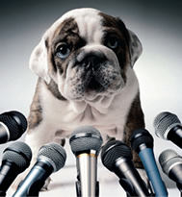  
  
UN CANE CON IL PEDIGREE  
TI RACCONTA TUTTO DI SE'  
  
Sì, è vero. Il cane non può parlare.  
Ma esiste il suo pedigree.  
Il documento garantito dall'ENCI che ti spiega le sue origini e ti rassicura  
sulla sua famiglia.  
Scegliendo un cane con pedigree sai già molto di lui, della sua indole, delle sue caratteristiche fisiche.  
Perché è bello non avere segreti con chi ami.  
**UN CANE PIU' SANO  
UN CANE PIU' BELLO  
UN CANE DI FACILE INTEGRAZIONE**  
  
**Più sano...**  
...perché grazie all'ENCI vengono effettuate verifiche sui riproduttori, fatti accoppiamenti mirati tra soggetti sani, vengono effettuati studi sulle malattie ereditarie caratteristiche di ogni singola razza.  
E' dal 1882 che l'ENCI tutela le razze canine, migliorandone e incrementandone l'allevamento, avendo cura del Libri Genealogici, provvedendo alla formazione e alla qualificazione tecnica degli esperti impiegati nella valutazione degli aspetti morfologici e funzionali dei cani.  
  
**Più bello...**  
...perché l'allevatore legato all'ENCI pone ogni cura nella scelta dei riproduttori migliori affinché i nuovi cuccioli corrispondano allo standard che ne definisce i criteri morfologici.  
Gli standard si evolvono lentamente nel tempo adeguandosi alle esigenze delle cinofilia moderna e della percezione del bello.  
Ogni anno circa 400 esposizioni cinofile vengono organizzate in Italia al fine di proclamare i Campioni di Bellezza che "segnano la via" ai cuccioli che verranno.  
  
**Di facile integrazione...**  
...perché scegliendo un cane con pedigree si avrà in casa un animale che si integra con lo stile di vita e le esigenze della sua nuova famiglia.  
Nessuna sorpresa sulle dimensioni raggiunte da adulto e sulle esigenze fisiche e di movimento.  
Gli aspetti caratteriali sono già piuttosto chiari anche se, naturalmente, è soprattutto nel rapporto con l'uomo che si definisce il comportamento del cane.